**Министерство науки и высшего образования  
 Российской Федерации**

Федеральное государственное бюджетное образовательное учреждение высшего образования

ТОМСКИЙ ГОСУДАРСТВЕННЫЙ УНИВЕРСИТЕТ СИСТЕМ УПРАВЛЕНИЯ И РАДИОЭЛЕКТРОНИКИ (ТУСУР)

Кафедра автоматизированных систем управления (АСУ)

**ТАБЛИЦЫ И СХЕМА ДАННЫХ**

**Отчет по лабораторной работе №1**

**По дисциплине**

**«Базы данных»**

Выполнил: студент гр. 437-1

__________ Чернышов И.Ю.

«___»___________ 2019 г.

Проверил: доцент каф. АСУ

Кандидат технических наук

Доцент

__________ Сибилев В.Д.

«___»___________ 2019 г.

Томск 2019

# 1 Цели работы

1. Ознакомиться с интерфейсом СУБД MS Access.
2. Научиться создавать макеты таблиц и схем данных.

# 2 Описание таблиц БД и индивидуального задания

**Абонемент библиотеки -** Абонемент районной библиотеки заинтересован в автоматизации учёта книг, читателей и ведения формуляров читателей, содержащих записи о выдаче/возврате книг. Для каждого переданного в фонд абонемента издания создаётся библиографическое описание. Каждый экземпляр книги получает инвен-тарный номер. Каждое издание отнесено к соответствующей рубрике. Для каждой рубрики выделено своё место в книгохранилище. Это обеспечивает быстрый поиск книг, запрашиваемых читателями. Книги вы-даются только зарегистрированным в абонементе читателям. Читатель не может одновременно удержи-вать более трёх книг. Максимальный срок удержания книги читателем — один месяц. Библиотекарь дол-жен по требованию читателя выдать список удерживаемых им книг. Раз в месяц библиотекарь создаёт список должников абонемента. Раз в год создаётся отчёт о спросе на книги по месяцам года.

Автоматизированная информационная система абонемента должна обеспечивать:

— ввод, обновление и удаление сведений о книгах и читателях и фактах выдачи/возврата книг;

— получение необходимой справочной информации;

— производство отчётов о должниках и спросе на книги.

База данных состоит из следующих пяти таблиц:

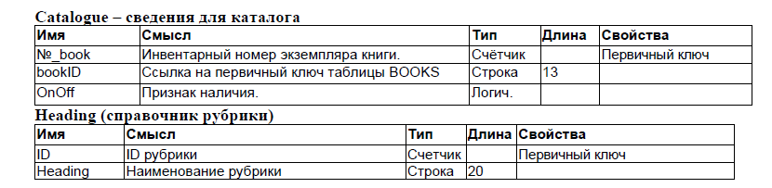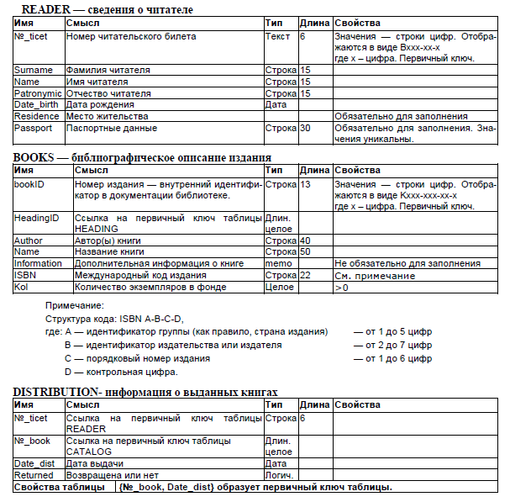Рисунок 2.1 Таблицы READER,BOOKS,DISTRIBUTION

Рисунок 2.2 – Таблицы Catalogue, Heading

# 3 Описание процесса реализации таблиц схемы

При выполнении работы был использован Конструктор таблиц. Так как конструктор позволяет точно настраивать таблицы и условия к ним.

На следующих рисунках 3.1, 3.2, 3.3, 3.4, 3.5 приведены итоговые таблицы:

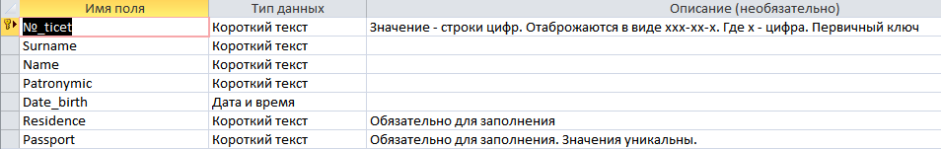

Рисунок 3.1 – Конструктор таблицы READER

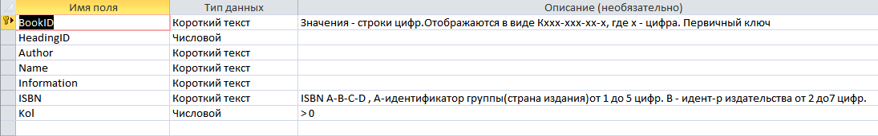

Рисунок 3.2 – Конструктор таблицы BOOKS

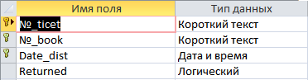

Рисунок 3.3 – Конструктор таблицы DESTRIBUTION

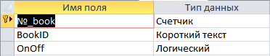

Рисунок 3.4 - Конструктор таблицы CATALOGUE



Рисунок 3.5 – Конструктор таблицы HEADING

На рисунке 3.6 приведена схема данных:

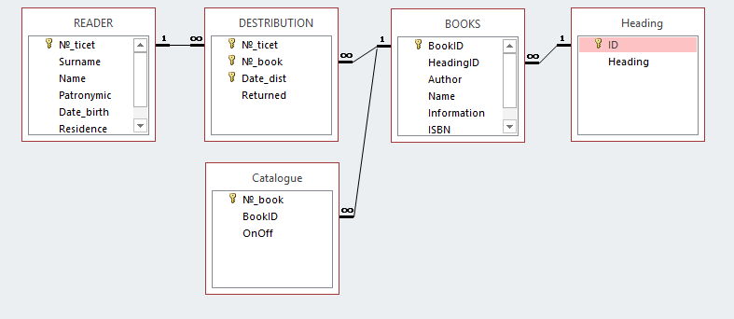

Рисунок 3.6 – Схема данных

# 4 Вывод

При выполнении работы ознакомился с интерфейсом СУБД MS Access.

Также научился создавать макеты таблиц и схем данных. Во время выполнения было освоено создание таблиц с помощью конструктора таблиц. А также было освоено создание связей между таблиц с помощью Схемы данных.

Полученные знания будут полезны при создании новых таблиц и настройки отношений между ними.